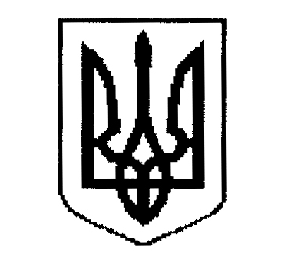

ДЕРГАЧІВСЬКА МІСЬКА РАДА
ВИКОНАВЧИЙ КОМІТЕТ
РІШЕННЯ

Від 8 серпня 2017 року №172

Про упорядкування поштової адреси житловому будинку гр.Безрук А.Ф.

Розглянувши заяву гр. Безрука Романа Анатолійовича, про упорядкування поштової адреси земельній ділянці та житловому будинку, що фактично розташовані за адресою: м. Дергачі, в’їзд Підгірний,№18 щодо розбіжності у написанні визначення в’їзд Підгірний м. Дергачі у правових документах, як в’їзд Підгорний , у зв’язку зі вступом у спадщину після померлого гр. Безрук А.Ф., Державний акт про право приватної власності на землю № 5190 від 18.01.2000року,технічний паспорт на житловий будинок ,виданий КПТІ «Інвенрос» 16.12.2005року,реєстровий №4-945,справа№3503, витяг про реєстрацію в спадковому реєстрі №57680959 від 13.07.2015р., на підставі Порядку присвоєння, уточнення та зміни поштових адрес об’єктам нерухомого майна населених пунктів Дергачівської міської ради, затвердженого рішенням №2 LV сесії Дергачівської міської ради VІ скликання від 31 березня 2014 року, керуючись Законом України «Про місцеве самоврядування в Україні», виконавчий комітет Дергачівської міської ради –

В И Р І Ш И В:
1. Упорядкувати поштову адресу житловому будинку та земельній ділянці, які належали померлому гр. Безрук А.Ф., виклавши її у редакції: м. Дергачі , в’їзд Підгірний,№18.
2. Рекомендувати гр.Безрук Р.А. провести реєстрацію права власності майна із адресою, зазначеною у п.1. даного рішення.

Виконуюча обов’язки міського голови,
секретар ради Бондаренко К.І .

